ADPCM WAVE文件的压缩与解压缩[原创]
分类： 程序设计:经典算法与技术赏析2005-10-13 21:15 8342人阅读 评论(8) 收藏 举报
一、概述：
本文叙述了如何通过IMA-ADPCM压缩和解压缩算法来完成从IMA-ADPCM文件转换为PCM文件的过程。主要包括的内容有：PCM和IMA-ADPCM WAVE文件内部结构的介绍，IMA-ADPCM压缩与解压缩算法，以及如何生成特有的音频压缩格式文件等三方面的内容。
二、WAVE文件的认识
WAVE文件是计算机领域最常用的数字化声音文件格式之一，它是微软专门为Windows系统定义的波形文件格式（Waveform Audio），由于其扩展名为"*.wav"。
wave文件有很多不同的压缩格式，而且现在一些程序生成的wave文件都或多或少地含有一些错误。这些错误的产生不是因为单个数据压缩和解压缩算法的问题，而是因为在压缩和解压缩后没有正确地组织好文件的内部结构。所以，正确而详细地了解各种WAVE文件的内部结构是成功完成压缩和解压缩的基础，也是生成特有音频压缩格式文件的前提。
最基本的WAVE文件是PCM（脉冲编码调制）格式的，这种文件直接存储采样的声音数据没有经过任何的压缩，是声卡直接支持的数据格式，要让声卡正确播放其它被压缩的声音数据，就应该先把压缩的数据解压缩成PCM格式，然后再让声卡来播放。
1.Wave文件的内部结构
WAVE文件是以RIFF(Resource Interchange File Format,"资源交互文件格式")格式来组织内部结构的。RIFF文件结构可以看作是树状结构，其基本构成是称为"块"（Chunk）的单元，最顶端是一个“RIFF”块，下面的每个块有“类型块标识(可选)”、“标志符”、“数据大小”及“数据”等项所组成，块的结构如表1所示：
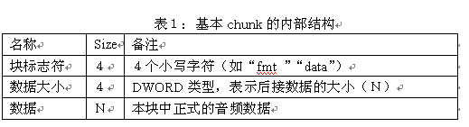
上面说到的“类型块标识”只在部分chunk中用到，如“WAVE”chunk中，这时表示下面嵌套有别的chunk，当使用了“类型块标识”时，该chunk就没有别的项（如块标志符，数据大小等），它只作为文件读取时的一个标识。先找到这个“类型块标识”，再以它为起来读取它下面嵌套的其它chunk。
每个文件最前端写入的是RIFF块，每个文件只有一个RIFF块。从表2中可以看出它的结构：
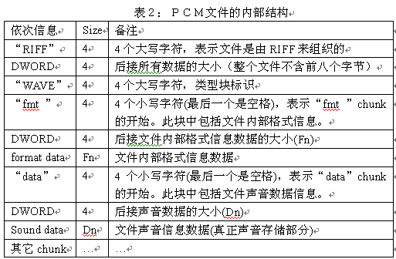
非PCM格式的文件会至少多加入一个“fact”块，它用来记录数据解压缩后的大小。（注意是数据而不是文件）这个“fact”块一般加在“data”块的前面。

２．WAVEFORMAT结构的认识
PCM和非PCM的主要区别是声音数据的组织不同，这些区别可以通过两者的WAVEFORMAT结构来区分。下面以PCM和IMA-ADPCM来进行对比：
WAVE的基本结构WAVEFORMATEX结构定义如下：
typedef struct
{
WORD wFormatag; //编码格式，包括WAVE_FORMAT_PCM，//WAVEFORMAT_ADPCM等
WORD nChannls; //声道数，单声道为1，双声道为2;
DWORD nSamplesPerSec;//采样频率；
DWORD nAvgBytesperSec；//每秒的数据量；
WORD nBlockAlign;//块对齐；
WORD wBitsPerSample;//WAVE文件的采样大小；
WORD sbSize; //PCM中忽略此值
}WAVEFORMATEX；

PCM的结构就是基本结构；

IMAADPCMWAVEFORMAT结构定义如下：
Typedef struct
{
WAVEFORMATEX wfmt;
WORD nSamplesPerBlock;
}IMAADPCMWAVEFORMAT;

IMA-ADPCM的wfmt->cbsize不能忽略，一般取值为2，表示此类型的WAVEFORMAT比一般的WAVEFORMAT多出2个字节。这两个字符也就是nSamplesPerBlock。

3.“fact”chunk的内部组织

在非PCM格式的文件中,一般会在WAVEFORMAT结构后面加入一个“fact”chunk,结构如下：
typedef struct{
char[4]; //“fact”字符串
DWORD chunksize;
DWORD datafactsize; //数据转换为PCM格式后的大小。
}factchunk;
datafactsize是这个chunk中最重要的数据，如果这是某种压缩格式的声音文件，那么从这里就可以知道他解压缩后的大小。对于解压时的计算会有很大的好处！

4．“data”chunk的内部组织
从“data”chunk的第9个字节开始，存储的就是声音信息的数据了，(前八个字节存储的是标志符“data”和后接数据大小size(DWORD)。这些数据可能是压缩的，也可能是没有压缩的。
PCM中的声音数据没有被压缩，如果是单声道的文件，采样数据按时间的先后顺序依次存入。（它的基本组织单位是BYTE(8bit)或WORD(16bit)）如果是双声道的文件，采样数据按时间先后顺序交叉地存入。如图所示:
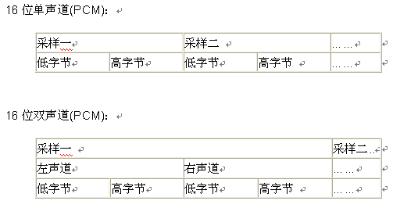
IMA-ADPCM是压缩格式，它是从PCM的16位采样压缩成4位的。对于单声道的IMA-ADPCM来说，它是将PCM的数据按时间次序依次压缩并写入文件中的，每个byte中含两个采样，低四位对应第一个采样，高四位对应第二个采样。而对于双声道的IMA-ADPCM来说，它的存储相对就麻烦一些了，它是将PCM的左声道的前8个采样依次压缩并写入到一个DWORD中，然后写入“data”chunk里。紧接着是右声道的前8个采样。以此循环，当采样数不足8时（到数据尾端），应该把多出来的采样用0填充。其示意图如下：
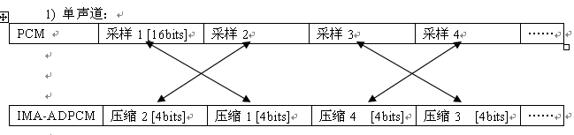
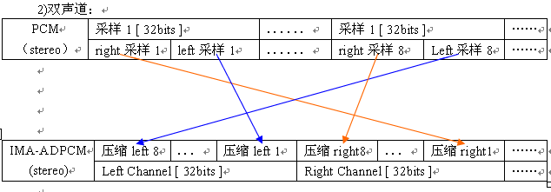
特别注意：
在IMA-ADPCM中，“data”chuck中的数据是以block形式来组织的，我把它叫做“段”，也就是说在进行压缩时，并不是依次把所有的数据进行压缩保存，而是分段进行的，这样有一个十分重要的好处：那就是在只需要文件中的某一段信息时，可以在解压缩时可以只解所需数据所在的段就行了，没有必要再从文件开始起一个一个地解压缩。这对于处理大文件将有相当的优势。同时，这样也可以保证声音效果。
Block一般是由block header (block头) 和 data 两者组成的。其中block header是一个结构，它在单声道下的定义如下：
Typedef struct
{
short sample0; //block中第一个采样值（未压缩）
BYTE index; //上一个block最后一个index，第一个block的index=0;
BYTE reserved; //尚未使用
}MonoBlockHeader;
有了blockheader的信息后，就可以不需要知道这个block前面和后面的数据而轻松地解出本block中的压缩数据。对于双声道，它的blockheader应该包含两个MonoBlockHeader其定义如下：
typedaf struct
{
MonoBlockHeader leftbher;
MonoBlockHeader rightbher;
}StereoBlockHeader;
在解压缩时，左右声道是分开处理的，所以必须有两个MonoBlockHeader;
注1：上述的index是解压缩算法中必须用到的一个参数。详见后面。
注2: 关于block的大小,通常会有以下几种情况:
对于单声道,大小一般为512byte,显然这里面可以保存的sample个数为(512-sizeof(MonoBlockHeader))/4 + 1 = 1017个<其中"+1"是第一个存在头结构中的没有压缩的sample.
对于双声道,大小一般为1024byte,按上面的算法可以得出,其中的sample个数也是1017个.
４．读取WAVE文件的方法．
在知道了WAVE文件的内部数据组织后，可以直接通过FILE或HFILE来实现文件的读取。但由于WAVE文件是以RIFF格式来组织的，所以用多媒体输入输出流来操作将更加方便，可以直接在文件中查找chunk并定位数据。
三、IMA-ADPCM 编码和解码算法
IMA-ADPCM 是Intel公司首先开发的是一种主要针对16bit采样波形数据的有损压缩算法, 压缩比为 4:1.它与通常的DVI-ADPCM是同一算法。 (对8bit数据压缩时是3.2:1,也有非标准的IMA-ADPCM压缩算法,可以达到5:1甚至更高的压缩比)4:1的压缩是目前使用最多的压缩方式。
ADPCM(Adaptive Differential Pulse Code Modulation 差分脉冲编码调制)主要是针对连续的波形数据的, 保存的是相临波形的变化情况, 以达到描述整个波形的目的。算法中必须用到两个一维数组，setptab[] 和 index_adjust[]，附在下面的代码之后。

--------------------------------------------------------------------------------
IMA-ADPCM 压缩过程

首先我们认为声音信号都是从零开始的,那么需要初始化两个变量
int index = 0,prev_sample = 0;
但在实际使用中，prev_sample的值是每个block中第一个采样的值。（这点在后面的block中会详细介绍）
假设已经写好了两个函数：
GetNextSamp() —— 得到一个 16bit 的采样数据；
SaveComCode() —— 保存一个 4bit 的压缩样品；
下面的循环将依次压缩声音数据流：

while (还有数据要处理) {
cur_sample = GetNextSamp(); // 得到PCM中的当前采样数据
diff = cur_sample-prev_sample; // 计算出和上一个的增量
if (diff<0)
{
diff=-diff;
fg=8;
}
else fg=0; // fg 保存的是符号位

code = 4*diff / steptab[index];
if (code>7) code=7; // 根据 steptab[] 得到一个 0~7 的值，它描述了采样振幅的变化量

index+=index_adjust[code]; // 根据声音强度调整下次取 steptab 的序号，便于下次得到更精确的变化量的描述
if (index<0) index=0; // 调整index的值
else if (index>88) index=88;

prev_sample=cur_sample;

SaveComCode(code|fg); // 加上符号位保存起来
}

--------------------------------------------------------------------------------
IMA-ADPCM 解压缩过程
解压缩实际是压缩的一个逆过程,假设写好了以下两个函数：
GetNextCode() —— 得到一个编码（4bit）
OutputSamp() —— 将解码出来的声音信号保存起来（ 16bit）.
int index=0,cur_sample=0;
while (还有数据要处理) {
code=GetNextCode(); // 得到下一个压缩样品Code 4bit

if ((code & 8) != 0) fg=1 else fg=0;
code&=7; // 将 code 分离为数据和符号

diff = (steptab[index]*code) /4 + steptab[index] / 8; // 后面加的一项是为了减少误差

if (fg==1) diff=-diff;

cur_sample+=diff; // 计算出当前的波形数据
if (cur_sample>32767) OutputSamp(32767);
else if (cur_sample<-32768) OutputSamp(-32768);
else OutputSamp(cur_sample);

index+=index_adjust[code];
if (index<0) index=0;
if (index>88) index=88;
}

--------------------------------------------------------------------------------
附表
int index_adjust[8] = {-1,-1,-1,-1,2,4,6,8};
int steptab[89] = { 7, 8, 9, 10, 11, 12, 13, 14, 16, 17, 19, 21, 23, 25, 28, 31, 34, 37, 41, 45, 50, 55, 60, 66, 73, 80, 88, 97, 107, 118, 130, 143, 157, 173, 190, 209, 230, 253, 279, 307, 337, 371, 408, 449, 494, 544, 598, 658, 724, 796, 876, 963, 1060, 1166, 1282, 1411, 1552, 1707, 1878, 2066, 2272, 2499, 2749, 3024, 3327, 3660, 4026, 4428, 4871, 5358, 5894, 6484, 7132, 7845, 8630, 9493, 10442, 11487, 12635, 13899, 15289, 16818, 18500, 20350, 22385, 24623, 27086, 29794, 32767 };

四、设计自己特用的压缩声音文件格式。
有了上述几节的知识，要基于IMA-ADPCM Encode/Dcode算法来设计出特有的压缩声音文件格式就不难了！只要 先设计好特有的文件内部结构和特殊的数据组织结构，再以此为标准编写压缩和解压缩程序就行了。由于我们已经搞清楚了PCM里面的数据组织，所以我们还可以进行PCM文件的截取、连接、压缩等更多功能。
***********************************************************************
作者留言:认识和技术有限,难免有错误或疏漏,请大家帮我指正,后必精心修正,以
飨更多后来同行!
QQ:25535802 MSN:kindyb2008@hotmail.com
Email:kindyb@163.com
***********************************************************************

